UV动画 之旋转

Loading 做法：

Cpu :

1. 多个图片切换 。

GPU:

1,旋转图片 。

Loading :

1. 纹理在旋转 。 UV 旋转起来。
2. UV 用矩阵的方式 旋转 。

旋转公式 ：

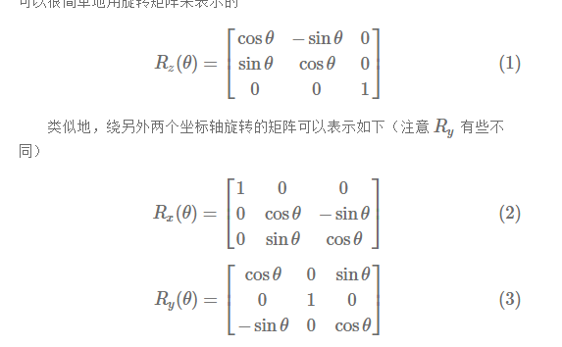

矩阵旋转注意事项：

1,物体平移到原点 。

2, 实现旋转

1. 物体平移到原来的位置 。